需求文档

一、概述

该需求文档是对城见这个匿名聊天网站整体需求的一个描述，包括记录系统功能需求，系统非功能需求，系统接口，术语表等，并随着整个开发过程完善整个文档。

二、系统功能需求

2.1 系统功能架构(用总用例图表示)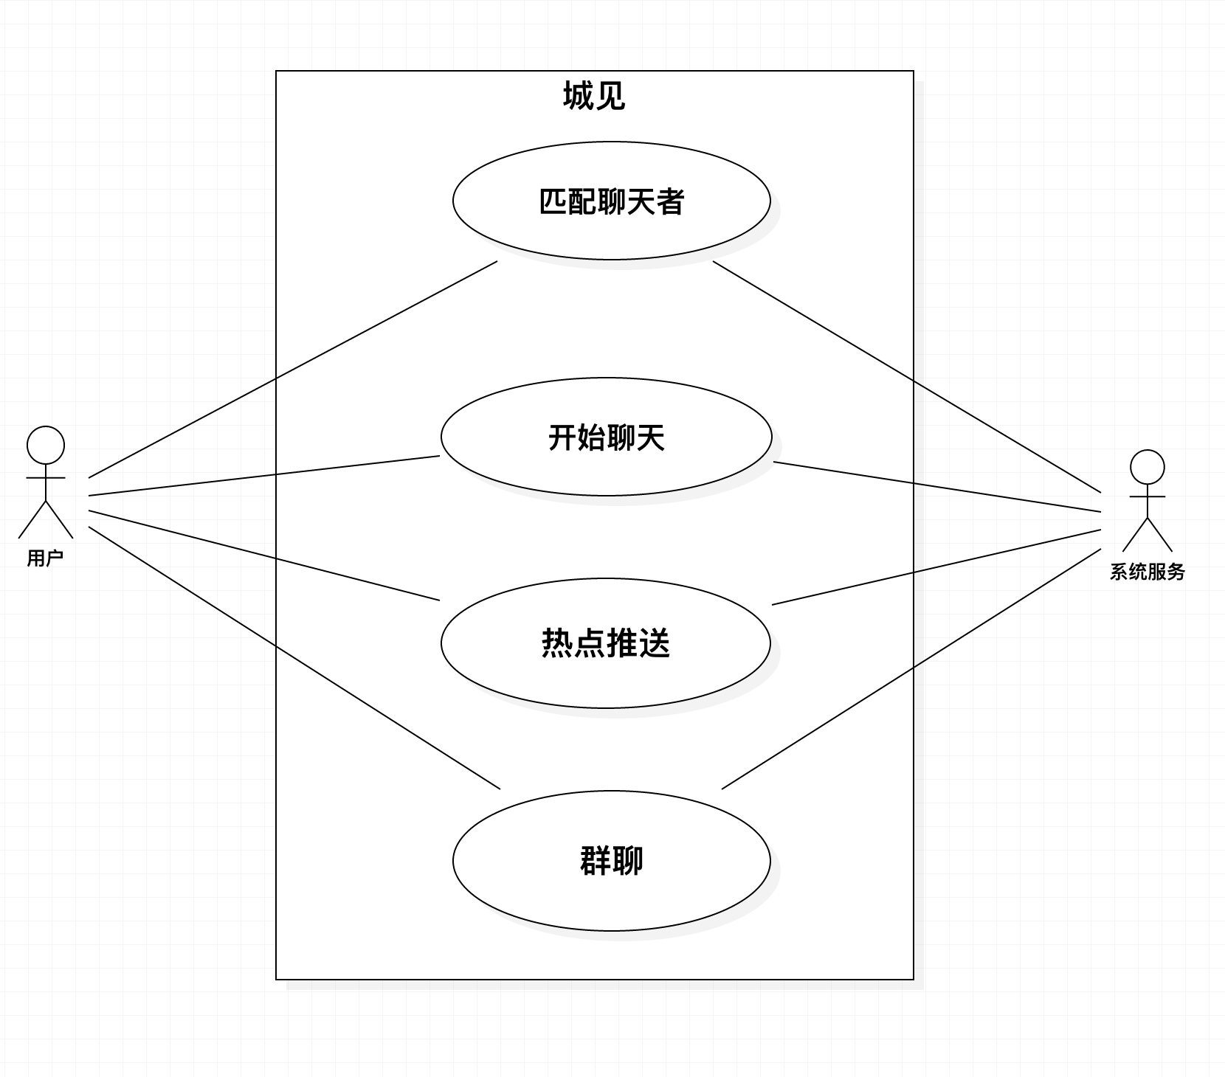

2.2 匹配聊天者

2.2.1 用例图

2.2.2 用例描述

2.2.2.1用例简要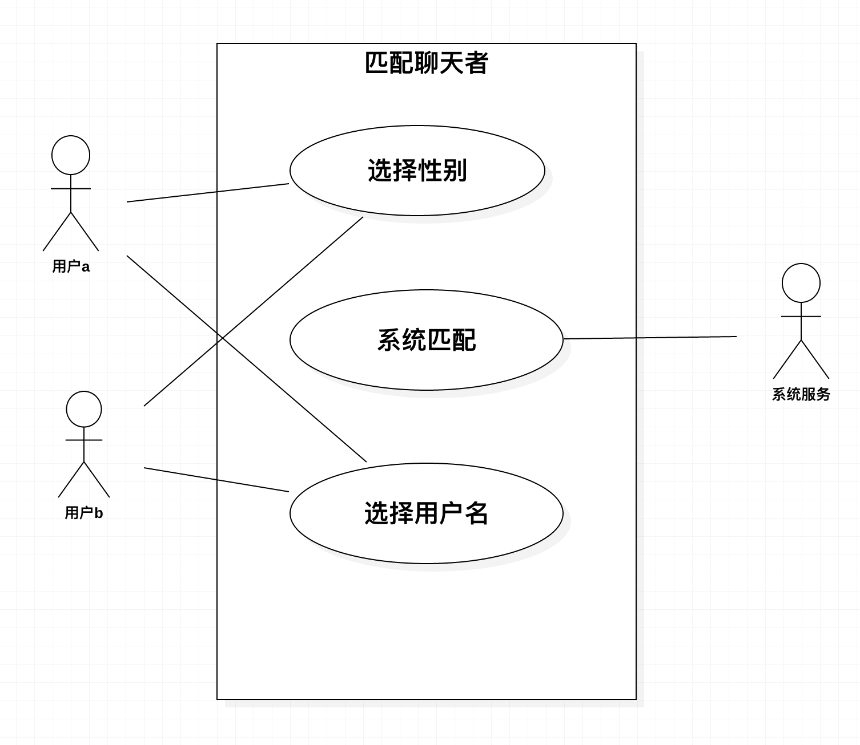描述

该用例主要描述了用户登录到网站进行基本选择到开始聊天之间的过程。

2.2.2.2用例角色

所有访问网站的人

2.2.2.3用例前置条件

用户按照url和预定的规则进行访问

2.2.2.4用例后置条件

成功完成匹配，开始聊天。

2.2.2.5 用例事件流

基本事件流：

• 用户通过唯一的url访问网站

• 用户选择性别

• 系统按照用户的性别提供一组昵称，并提示用户 选择自己的昵称

• 系统开始对用户进行匹配，采取优先匹配异性的原则

• 匹配成功

备选事件流：

在匹配的任意时刻失败：

◦ 服务器端出错

▪ 记录错误日志，备份

▪ 重启服务器

◦ 用户端网络连接不稳定

▪ 用户检查自己的网络连接。

▪ 网络连接正常后刷新。

◦ 用户主动的关闭匹配页面

▪ 属于正常退出，无动作。

2.2.2.6 用例非功能需求

匹配时间尽量保证在半分钟之内

2.2.2.7 用例相关业务数据

用户ID，用户名，用户性别  
2.2.2.8用例相关人（描述该用例的提出者和讨论者）

2.3 聊天

2.3.1 用例图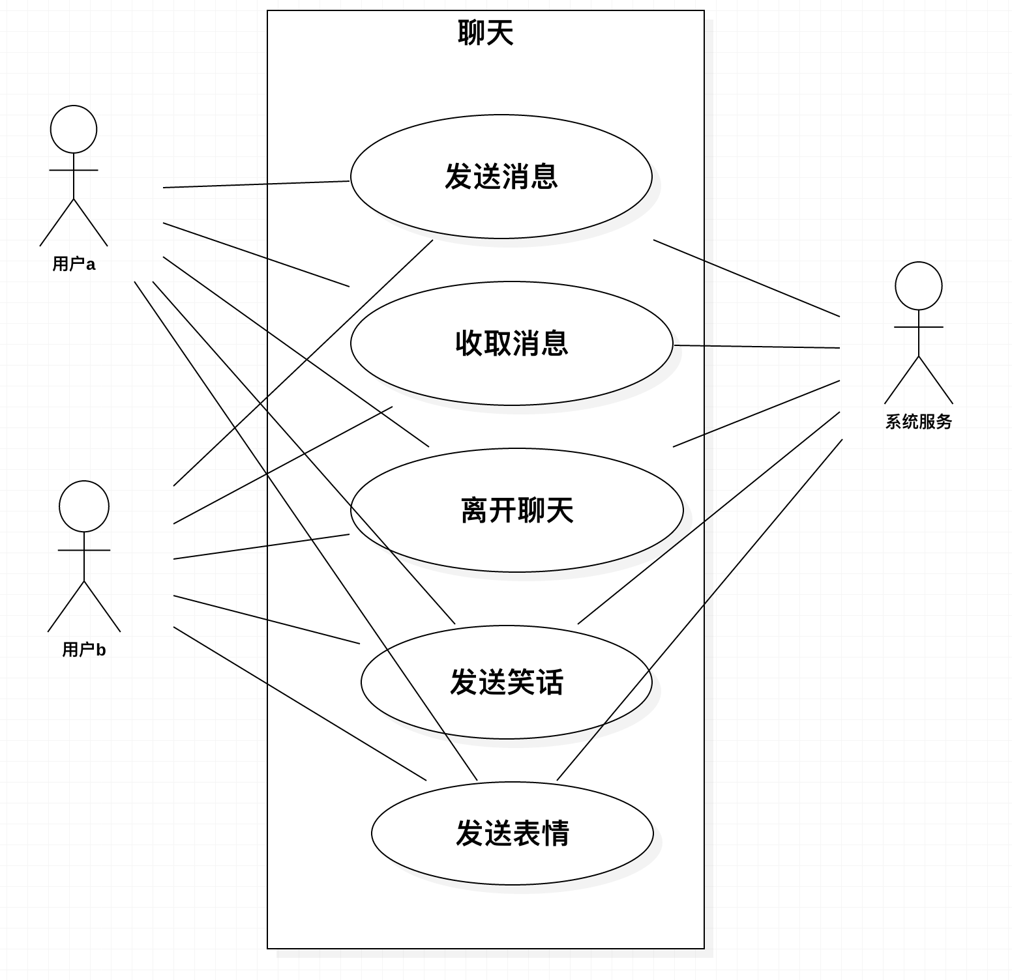

2.3.2 用例描述

2.3.2.1用例简要描述

该用例主要描述了用户开始聊天到结束聊天之间的过程。

2.3.2.2用例角色

两个匹配成功的人

2.3.2.3用例前置条件

系统以对用户匹配成功

2.3.2.4用例后置条件

良好的聊天体验

2.3.2.5 用例事件流

基本事件流：

1. 用户1发送消息，系统接收到该消息后将该消息显示在用户1的聊天页面和用户2的聊天页面

2. 用户2对用户1发送的消息进行应答，或者用户1继续向用户2发送消息

3. 用户点击发送笑话按钮，随机发送一则笑话

4. 用户不断重复1～3步，直到其中一人退出聊天为止

5. 结束聊天

备选事件流：

在聊天过程中的任意时刻失败：

◦ 服务器端出错

▪ 用户双方同时断开连接

▪ 记录错误日志，备份

▪ 重启服务器

◦ 用户端网络连接不稳定

▪ 用户双方同时断开连接

▪ 用户检查自己的网络连接。

▪ 网络连接正常后刷新，重新进入聊天。

◦ 某一方主动关闭聊天页面

▪ 聊天双方同时退出聊天

▪ 提示另一方连接已断开。

2.3.2.6 用例非功能需求

聊天过程中消息的实时性，聊天窗口不宜过大

2.3.2.7 用例相关业务数据

用户ID，用户名，聊天消息，笑话…

2.3.2.8用例相关人（描述该用例的提出者和讨论者）

2.4 热点推送

2.4.1 用例图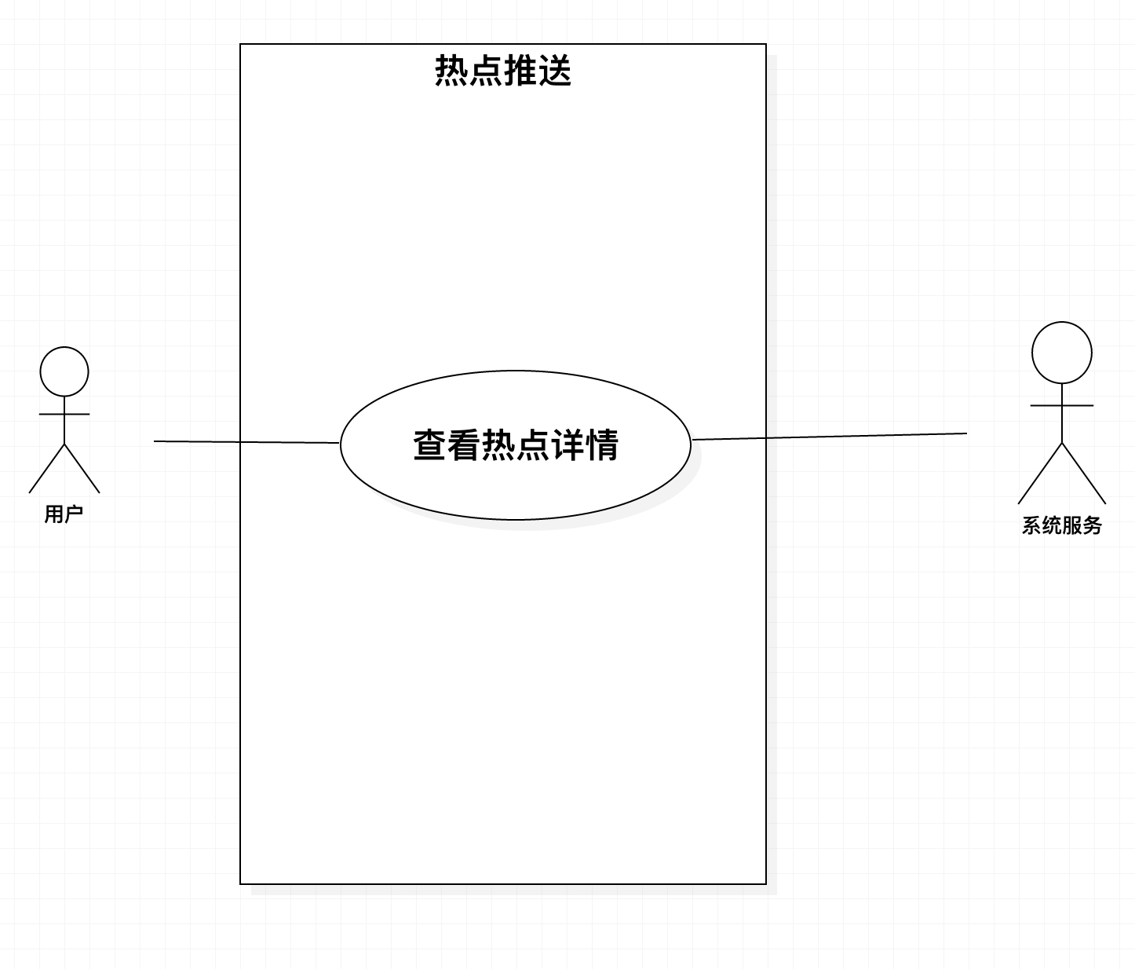

2.4.2 用例描述

2.4.2.1用例简要描述

该用例主要描述了用户在聊天过程中对热点推送的点击操作。

2.4.2.2用例角色

任何处在聊天页面的用户

2.4.2.3用例前置条件

用户处在聊天页面

2.4.2.4用例后置条件

对热点的成功推送

2.4.2.5 用例事件流

基本事件流：

1. 处在聊天页面的用户点击感兴趣的推送热点热度话题

2. 对此次点击进行记录

3. 跳转到显示详情的页面

4. 用户不断重复1～2步，直到不再点击或者退出聊天为止

备选事件流：

在匹配的任意时刻失败：

◦ 服务器端出错

▪ 记录错误日志，备份

▪ 重启服务器

◦ 用户端网络连接不稳定

▪ 用户检查自己的网络连接。

▪ 网络连接正常后刷新。

◦ 用户主动的关闭匹聊天页面

▪ 属于正常退出，无动作。

2.4.2.6 用例非功能需求

推送新闻的时效性

2.4.2.7 用例相关业务数据

热点新闻URL，热点新闻Title，热点新闻点击量

2.4.2.8用例相关人（描述该用例的提出者和讨论者）

2.5 群聊

2.5.1 用例图

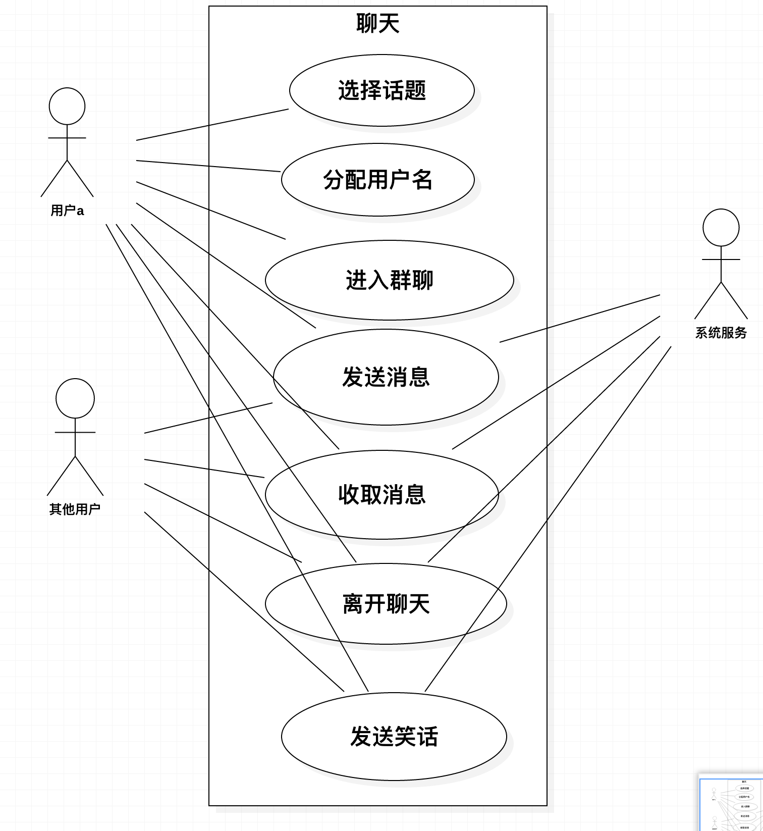

2.5.2 用例描述

2.5.2.1用例简要描述

该用例主要描述了用户点击进入话题群聊

2.5.2.2用例角色

所有访问网站的人

2.5.2.3用例前置条件

用户点击某一个话题进入群聊

2.5.2.4用例后置条件

在聊天室开始聊天

2.5.2.5 用例事件流

基本事件流：

• 用户通过唯一的url访问网站

• 用户点击想要进入的话题

• 随机分配昵称和ID

• 返回之前的若干条聊天记录

• 在聊天室中发送消息

• 接收其他人发送的消息

• 点击发送笑话按钮随机发送一则笑话

• 用户不断重复以上三步，直到退出群聊

备选事件流：

在匹配的任意时刻失败：

◦ 服务器端出错

▪ 记录错误日志，备份

▪ 重启服务器

◦ 用户端网络连接不稳定

▪ 用户检查自己的网络连接。

▪ 网络连接正常后刷新。

◦ 用户主动的关闭聊天页面

▪ 属于正常退出，无动作。

2.5.2.6 用例非功能需求

聊天消息的实时性

2.5.2.7 用例相关业务数据

……..

2.5.2.8用例相关人（描述该用例的提出者和讨论者）

3. 系统非功能需求

4. 系统接口

5. 术语表

6. 附录